DIRECTION  QUALITE | TESTS REPORT | RP | MNE/ 24 / 16 / 01  Initiales/ AA / SS / n°  Rédacteur
DIRECTION  QUALITE | PROTOTYPE QUALIFICATION REPORT | RQP | / - Rev  n° projet - n° Rev n°
DIRECTION  QUALITE | QUALIFICATION REPORT | RQR | / - Rev  n° projet - n° Rev n°
DIRECTION  QUALITE | Nom du matériel /Name of product :  Logiciel de calcul VdS  Vanne régulée gamme Plénitude ARGO55⁺ et ARGO55^{S}  Comparatif passage version 2.4 à version 2.4.01 | Page 1 / 4
Dans le cadre d’un projet et d'une demande d'essais, l’original est retourné au Service Qualification, pour archivage.

RESULTAT DES ESSAIS/ TESTS RESULT
DATE & LIEU DES ESSAIS/ DATE & PLACE OF TESTS  CERGY le 29/04/2024  COMMENTAIRES/COMMENTS :  Suite Audit A2P du du 24/04/2024  La liste A2P système réf.07.09.H13 fait mention du logiciel de calcul de dimensionnement VdS 2.4.0.  Pour les exemples d'applications visualisés d'installations avec ce même système ARGO 55+ et argo55S (sites MOCO et SOMME NUMERIQUE), le logiciel de calcul de dimensionnement utilisé est à la version 2.4.01. Il ne peut être présenté de preuve de déclaration au certificateur de cette nouvelle version. | DECISION DIRECTION QUALITE/  DECISION FROM QUALITY DEPARTMENT:  RESULTAT/ RESULT :  Conforme tests complets/ PASS all tests  Conforme tests partiels/ PASS partial tests  Non-conforme/ NO PASS  Résultats dans § n°1/ Results in § n°1
PIECE JOINTE/ DOCUMENT ATTACHED:
Notes de calcul VdS

NUMERO DE LA DEMANDE D’ESSAIS/ TEST REQUEST NUMBER :

Respect de la trame de rapport d’essai obligatoire

Copie du document à/ copy of document to : LVR / JLF / MLE

REDACTEUR/  WRITER | VERIFICATION/  CHECKED BY | VERIFICATION/  CHECKED BY | APPROBATION/ APPROVED BY
NOM : M. NACHETE  Date : 29/04/2024  VISA : | NOM : JP LE GOFF  Date : 06/05/24  VISA : | NOM :  Date :  VISA : | NOM :  Date :  VISA :
FONCTION/
FUNCTION ➔

- RESUME DES ESSAIS/ TESTS RESULT SUMMARY:
Evaluation de versions de logiciel VdS pour le calcul des installations gaz IG55 de la gamme Plénitude ARGO55+/ARGO55S suite à l’écart relevé lors de l’audit A2P Systèmes 2024. Il n’y a pas de notifications de la part du fournisseur pour tenir informé des évolutions.

La page d’accueil du logiciel version 2.4.01 ne présente pas de modifications concernant cette nouvelle version
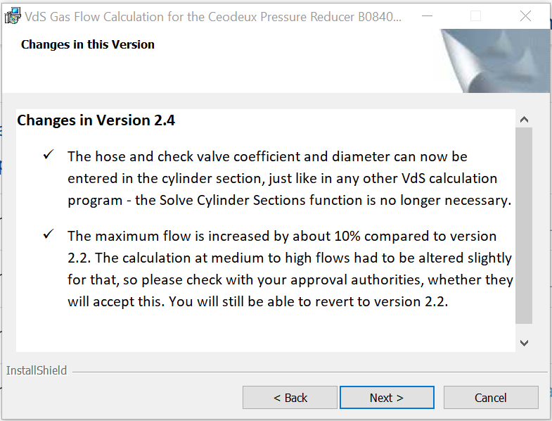

- TYPE D’ESSAI/ TYPE OF TESTS :
Test fonctionnels/ Functional tests = calcul logiciel comparatif
Tests EMC/ EMC tests
Tests climatiques/ Climatic tests
Autres tests/ Other tests

- DOCUMENTS - SPECIFICATIONS DE TESTS / DOCUMENTS - TESTS SPECIFICATIONS :
CCT n° =
Autres documents =/ Other Document =

- SPECIMENS CONCERNES/ TESTS SAMPLES :
=> Décrire le ou les schémas de raccordement et compléter ci-dessous la check-list de vérification matérielle.
Comparatif de calcul sur la base de l’installation utilisée pour valider la maquette présentée au CNPP en 2011:
- Annexe : 1 installation 5 réservoirs (maquette CNPP en 2011 pour valider le système Plénitude ARGO55+

Récapitulatif des évolutions de logiciel

Matériel | Ecart (s) /  Commentaires
Logiciel de calcul Version 2.2.01 | Date de parution  Janvier 2016
 | Version toujours disponible sur le site du fournisseur
Logiciel de calcul Version 2.3.0 | Date de parution  Février 2017  Retour fournisseur : Version 2.3:  • Le débit maximal autorisé est augmenté d'environ 10% par rapport à la version 2.2. Le calcul à des débits moyens à élevés a dû être légèrement modifié pour cela, vous remarquerez des changements dans les résultats du calcul, veuillez donc vérifier auprès de vos autorités d'approbation si elles l'accepteront. Vous pourrez toujours revenir à la version 2.2. Dans le cadre de l'approbation VdS, cela est accepté.
Logiciel de calcul version 2.4.0 | Date de parution Juillet 2018  Version 2.4  • L'étape de la version 2.3 à la version 2.4 consistait à modifier la manière dont le coefficient du flexible et du clapet anti-retour est entré dans le programme: il est maintenant entré dans la section des bouteilles, comme dans tout autre programme VdS. Par conséquent, la fonction «résoudre les sections de cylindre» a été supprimée. Il n'y a pas de changement dans le modèle du contrôleur de pression, il n'y a donc aucune raison de préférer la version 2.3 à la version 2.4.
Logiciel de calcul version 2.4.01 | Date de parution septembre 20219 2018  Version 2.4.01
- EVOLUTION PENDANT LES ESSAIS/ MODIFICATION DURING THE TESTS :
=> Préciser la date des évolutions (soft et hard) les versions logicielles, les modifications de composants sur les cartes électroniques.
Sans Objet

- DESCRIPTION DES ESSAIS/ TESTS DESCRIPTION :
=> Schéma de montage avec référence des organes annexes (photographie du montage éventuellement)

On compare les points suivants (voir notes de calcul en annexes) :

- Temps d’émission
- Concentration d’O² après décharge de la quantité de design
- Surface de l’évent de surpression

 | Version logicielle |  | Critère  D’acceptation | Ok / Nok
 | V2.4 | V2.4.01 | Critère  D’acceptation | Ok / Nok
 | ISO 14520
Temps d’émission (s) | 61.1 | 61.1 | Max 60s | OK
% d’O² après décharge de la quantité de design  (4 zones) | 12,3  12.6  12.9  12.3 | 12,3  12.6  12.9  12.3 | ± 0,1% | OK
Surface de l’évent de surpression (m²) | 0,053  0.018  0.011  0.015 | 0,053  0.018  0.011  0.015 | ± 0,1% | OK

- APPAREILS DE MESURES UTILISES/ EQUIPMENTS FOR TESTS :
Voir note de calcul en annexe

- CONCLUSION-REMARQUES/ CONCLUSION-REMARKS :

Pas d’incidences ou différences dans les résultats selon les 2 versions du logiciel VdS pour vanne régulée pour les gammes Plénitude ARGO55⁺ et ARGO55^{S}.

Nous n’avons pas été informés de l’évolution du logiciel (question posée au fournisseur suite à l’audit. Pas de retour à ce jour).

Les notes de calculs sont réalisées selon le référentiel ISO 14520.

Versions 2.2 à 2.4.01 compatibles par les collaborateurs pour un calcul neuf ou reprise d’une installation existante.

